  
**theCut** – безкоштовна Android/iOS програма, для запису до барбера.

**Що пише розробник:**  
Додаток №1 на ринку

Найпростіший спосіб керувати своїм розкладом. Найкращий спосіб створити свій бренд. Налаштуйте свій діджитал кабінет за 5 хв. Отримуйте записи вже за 10 хв.

**Рейтинг:**  
AppStore:

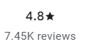Google Play:

**Основний функціонал:**

*Налаштування свого барбершопу:*

* Можливість завантажити зображення своїх стрижок
* Перелік доступних послуг
* Відображення відгуків про свою роботу
* Виявлення користувачами найближчих за локацією барберів

*Запис:*

* Можливість для клієнтів без клопотів записатись до барбера
* Створення спеціального веб-посилання для онлайн-запису

*Керування записами:*

* Клієнти можуть вибрати відкриті слоти для запису
* Автоматичне підтвердження запитів на стрижку
* Барбер може визначити свій розклад
* Також може вручну вносити дані про стрижку та блокувати час
* Створення правил повторюваних стрижок
* Set up cancellation and no-show policies
* Налаштування політики скасування та неявки клієнта

*Мобільна оплата:*

* Клієнти можуть оплачувати послуги та залишати чайові безпосередньо через додаток
* Обробка транзакцій для внутрішніх платежів
* Штрафування клієнтів за скасування та неявку
* Налаштування прямого депозиту для швидшої оплати

*Управління клієнтами:*

* Надсилайте одне повідомлення всім своїм клієнтам
* Сповіщення клієнтів про запис
* Спілкування приватно з клієнтами
* Програма лояльності
* Приватні нотатки клієнтів

*Аналітика:*

* Контроль приблизного доходу
* Використання крісла
* Довідкові номери з попереднього тижня/місяця
* Візуалізація розкладу в реальному часі

**Переваги:**

* Додаток є безкоштовним для завантаження
* Чудовий дизайн
* Всі потрібні функції «під рукою»
* Можливість створення посилання для запису
* Оплата в додатку

**Недоліки:**

* Відсутність WEB та Desktop версії програми
* Недоступне для завантаження в Україні

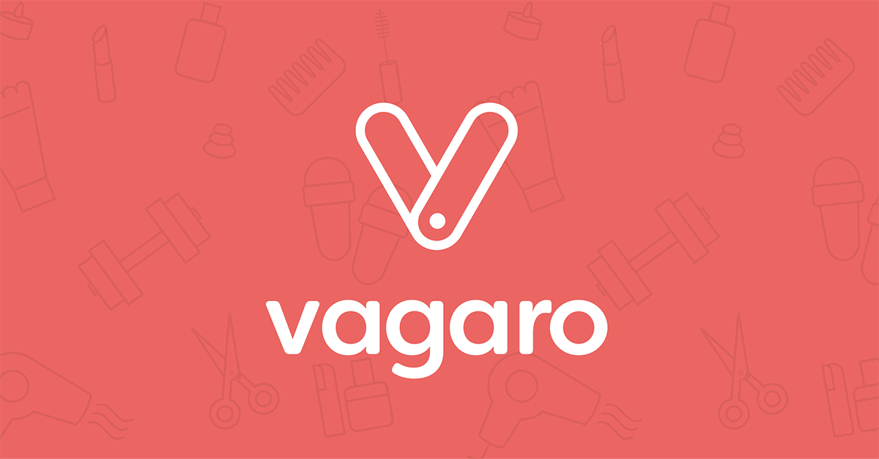

**vagaro** – Android/iOS, WEB та Desktop програма для планування та керування для вашого бізнесу.

**Що пише розробник:**

Vagaro спрощує планування для клієнтів, рекламу вашого барбера, запису онлайн, надсилання автоматичних нагадувань, керування пакетами та обробку платежів – на будь-якому пристрої.

**Рейтинг:**  
AppStore:

Google Play:

**Основний функціонал:**

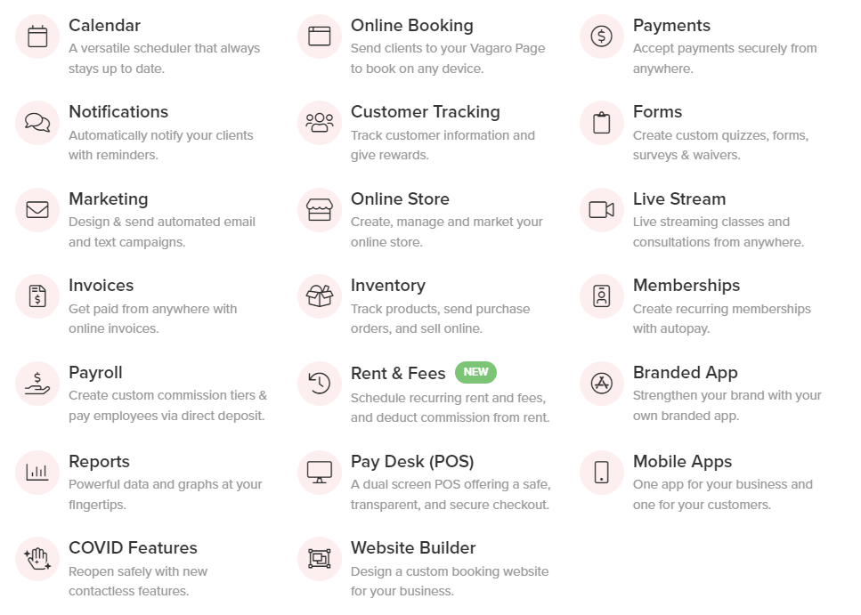

**Переваги:**

* Чудовий дизайн
* Розширені функції(не лише для барбершопів)
* Доступність на всіх платформах

**Недоліки:**

* Недоступне для завантаження в Україні